Муниципальное учреждение дополнительного образования г.Хабаровска «Центр детского творчества «Народные ремесла»

УТВЕРЖДАЮ
Директор МАУ ДО
«Народные ремесла»
О.Г.Жученко
Доклад по теме
«Организация занятий студии «Город мастеров» МАУ ДО «Народные ремесла» для детей с особыми возможностями здоровья»

(выступление на краевом научно-практическом семинаре «Образовательная среда в условиях инклюзивной практики:
проблемы и перспективы развития»)
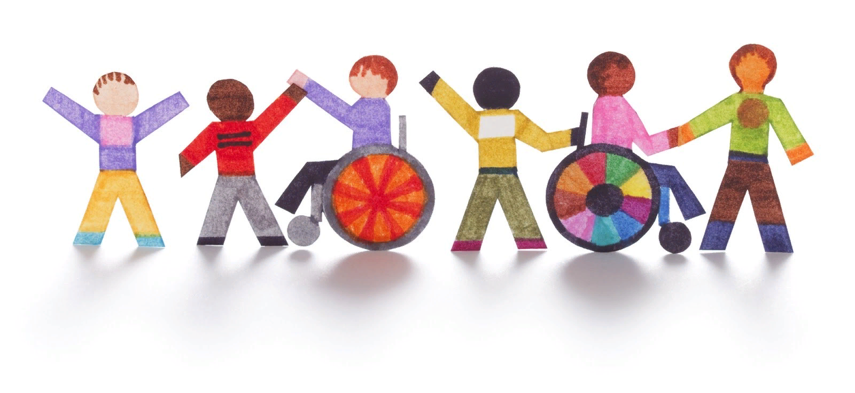
выполнила: Чайникова Татьяна Александровна,
педагог дополнительного образования

Хабаровск – 2023

Слайд № 1

Основные цели и задачи инклюзивного образования заключаются во включении каждого ребенка с ограниченными возможностями или особыми потребностями в образовательную среду и в гибкости в подходах к обучению.
Занятия в студии «Город мастеров» учреждения дополнительного образования МАУ ДО «Народные ремесла» дает возможность детям с особыми возможностями здоровья попробовать свои силы, развивать свои способности в художественном творчестве.
Я работаю по дополнительной адаптированной общеобразовательной общеразвивающей программе «Город мастеров». Программа имеет художественную направленность. Направление – декоративно-прикладное искусство. Одним из комплекса программы является лепка из соленого теста.
Программа является адаптированной для детей с ограниченными возможностями здоровья.
Она реализуется на базе школы № 70, расположенной в Южном микрорайоне г. Хабаровска.
Цель программы: формирование основ художественной культуры и коммуникативных навыков обучающегося через изготовление изделий из соленого теста.
Длительность занятия составляет 40 минут. Проводятся занятия 2 раза в неделю по 2 часа.
Программа рассчитана на детей 7-11 лет. Дети с ОВЗ (дети с задержкой психического развития, 7-й вид). Эти дети с возможностью интеллектуального развития, но замедленным темпом психических процессов, высокой истощаемостью, трудностью в усваивании знаний. Им сложно анализировать и обобщать знания. В результате страдает речь, лишенная ясности и логики. Но, если таким детям давать интересные задания, не требующие напряжения ума, создать атмосферу спокойствия и доброжелательности, дети показывают хорошие результаты реализации программы.
Срок обучения по программе – 1 год.
Что будут знать и уметь по окончании срока реализации адаптированной программы «Город мастеров»:
Обучающийся будет знать:
- правила техники безопасности при работе с кисточками, стеками и др.;
- историю изготовления изделий из теста;
- технологию приготовления соленого теста;
- основы изготовления изделий из соленого теста.
Обучающийся будет уметь:
- использовать в работе с тестом предложенные педагогом инструменты и материалы;
- выполнять базовые формы (шар, кубик, лепёшка, полусфера, колбаска, жгутик и др.);
- соединять детали изделия из теста;
- аккуратно вырезать детали из теста по шаблонам.

Слайд № 2

На начальном этапе реализации адаптированной программы «Город мастеров» я знакомлю детей с материалами и инструментами при работе с соленым тестом.
Следующим этапом происходит знакомство детей с историей возникновения лепки из соленого теста. Я им рассказываю, что лепка из соленого теста – это старинный русский народный промысел. Он упоминается в летописях еще в XII веке. Центром промысла является Русский Север. Фигурки из соленого теста были не простыми игрушками, они служили оберегами. Считалось, что любая поделка из соленого теста - символ богатства и благополучия в семье. В народе эти фигурки нередко называли «хлебосол». Это означало, что хлеб и соль всегда будут в доме. А вот во время Первой и Второй мировых войн искусство изготовления соленого теста было утрачено, поскольку был дефицит продуктов. И уже в наше время эта древняя традиция начала возрождаться. В последние двадцать лет лепка из соленого теста вызывает все больший интерес, так как сейчас ценится все экологически чистое и созданное своими руками.
На занятиях студии я провожу замешивание теста в присутствии детей и даю им самим реализовать эту возможность. Дети трогают, нюхают, разминают тесто. Они высказывают свое впечатление о тесте, какое оно: эластичное, белое, мягкое и т.д.

Слайд № 3

Я показываю детям основные элементы лепки такие, как шарик, лепешка, колбаска, куб, жгутик и др., которые можно создать с помощью различных приемов лепки: разминание, скатывание, раскатывание, сплющивание и др. На занятиях мы пользуемся технологическими картами.
После того, как дети освоили лепку из простых элементов, переходим с ребятами к другому этапу работы, более сложному.

Слайд № 4

Одним из этапов изготовления поделок являются окраска теста или раскрашивание готовых изделий. Для раскрашивания изделий используются гуашевые краски. Сначала у детей не очень хорошо получалось раскрашивать вылепленные изделия, у них тряслись руки. Чувствовалось, что ребятам особо сложно выполнять такую работу. Но в течение нескольких месяцев у них стало все получаться.
Занятия в студии проходят в игровой форме: даются творческие задания.
Далее хочу представить вашему вниманию несколько таких заданий.

Слайд № 5

1) Задание «Отгадка на загадку»
Цель: научить детей создавать фигуру, образ из соленого теста как отгадку на загадку без предъявления наглядного материла.
Материалы и инструменты: тексты загадок, соленое тесто, стеки, вода, кисть, непроливайка, гуашь.
Ход задания: педагог сообщает детям, что сейчас они будут слушать загадки и отгадывать их необычным способом. Педагог загадывает загадку и предлагает детям создавать отгадку в виде вылепленных ими из теста фигур. Уточняет, что лепить можно как объемные, так и плоские фигуры. Во время одной игры можно предложить две загадки. Данное занятие проводят как закрепление пройденного материала: дети уже научились лепке объемных фигурок животных и фигурок овощей и фруктов.
Варианты загадок:
- От лисички тот зверек
Убегает наутек.
Ну—ка, угадай—ка!
Это белый … (Зайка)

- Он зимой в берлоге спит,
Потихонечку храпит,
А проснётся, ну реветь,
Как зовут его? — … (Медведь)
- Сидит красна девица в темнице,
А коса на улице. (Морковь)

- Кругла, да не лук,
Желта, да не масло,
С хвостом,
Да не мышь. (Репа)

Слайд № 6

2) Задание «Волшебные фигуры»
Цель: научить детей создавать разнообразные объекты из нескольких геометрических фигур, вылепленных из окрашенного соленого теста.
Данное задание по лепке направлено на развитие ассоциативного мышления, воображения и творческих способностей детей.
Материалы и инструменты: соленое тесто, гуашь, вода, кисть, непроливайка, стека.
Ход работы:
1. Педагог с детьми проводит окрашивание гуашью соленого теста в разные цвета: желтый, зеленый, красный, фиолетовый, синий, розовый.

Слайд № 7

2. Из соленого теста педагог предлагает детям вылепить объемные геометрические фигуры. Педагог показывает и рассказывает, как вылепливают куб, шар, полусферу, пирамиду, диск. При этом каждой геометрической фигуре должен соответствовать свой цвет. Каждая фигура может быть вылеплена в нескольких экземплярах. Таким образом, у каждого обучающегося получается комплект геометрических фигур разных цветов.

Слайд № 8, 9, 10

3. Из комплекта фигур педагог предлагает детям сложить разные интересные объекты. Для этого нужно разные фигуры прикладывать друг к другу. В процессе прикладывания может получиться неваляшка, снеговик, домик, машинка, цветок, цыпленок и многое другое.
Во время таких занятий важно одобрение любых творческих идей, поступивших от детей, закрепление любых, пусть минимальных успехов, ведь дети с ОВЗ способные и нуждаются в том, чтобы им дали возможность проявить свой талант. Пережив незабываемый, счастливый опыт творчества, такой ребенок не останется прежним. Эмоциональная память об этом будет заставлять его искать новые творческие подходы.
В силу того, что дети имеют особые возможности здоровья, маленькие по возрасту, им сложно участвовать в выставках творческих работ городских, краевых и других уровней. В данном случае можно устраивать тематические выставки творческих работ на базе учреждения МАУ ДО «Народные ремесла» или в классе на базе школы, где проходят занятия.
Для работы с детьми с особыми возможностями здоровья я прохожу курсы повышения квалификации.
Дополнительная адаптированная общеобразовательная общеразвивающая программа «Город мастеров» содержит условия, необходимые для успешной реализации инклюзивного образования, а именно принятие индивидуальности каждого отдельного обучающегося и удовлетворение особых потребностей каждого ребенка.

Слайд № 11
Спасибо за внимание

